Научно-исследовательская работа
Биология

Содержание императорского скорпиона в домашних условиях

Выполнил:
Донгаров Дамиан – ученик 8 класса МБОУ СОШ № 1
Руководитель:
Извекова Т.Г. - учитель биологии и химии МБОУ СОШ № 1

Пятигорск - 2020
Содержание

 | Введение | 3
2. | Методика работы | 4
3. | Обзор литературы | 5 -
 | 3.1 Общая характеристика вида императорский скорпион Pandinus imperator | 5 - 7
 | 3.2. Условия содержания | 7
 | 3.3 Происхождение и места обитания в природе | 8 - 9
4. | Результаты работы | 10
5. | Заключение и выводы | 11
 | Используемая литература | 12
 | Приложения | 13 - 18

Введение

У большинства из нас есть какое-либо домашний питомец. Это может быть кошка, собака, рыбки, мелкие грызуны или попугайчик. Нам свойственно заводить домашнее животное, дарить ему любовь и заботу.
В последнее время многие заводят экзотических животных. К таким любителям отношусь и я – ведь у меня дома живет императорский скорпион. Скорпионы интересовали меня уже давно, а вот появился он у нас только год назад. Я выбрал его в качестве домашнего питомца, потому что это необычный для нашего региона вид, кроме этого у таких скорпионов сокращается ареал обитания, и их численность в неволе уже больше чем в природных условиях. Еще одно очень важное качество у императорского скорпиона – слабая агрессивность - взрослые особи, особенно разведенные в неволе, предпочитают обходиться предупреждениями, а жалят либо молодые особи, либо самки с потомством
Не смотря на то, что императорский скорпион очень популярный вид для содержания и разведения в домашних условиях, однако, не все знают, какие требования нужно соблюдать, чтобы создать необходимые условия для правильного содержания этих животных в неволе.
Гипотеза: создание правильных условий содержания императорского скорпиона в домашних условиях в соответствии с требованиями к их содержанию позволит обеспечить нормальную жизнедеятельность в условиях, приближенных к естественным.
Цель: создать условия для содержания Императорского скорпиона (Pandinus imperator) в домашних условиях
Задачи:
1. Изучить особенности вида Императорский скорпион.
2. Устроить инсектариум для скорпиона и тараканов зофобасов.
3. Провести наблюдение за представителями членистоногих и зафиксировать их при помощи фотоматериалов.

2. Методика работы

При создании инсектариума и организации ухода за императорским скорпионом, я воспользовался рекомендациями Чегодаева А.Е., изложенными в пособии «Пауки и скорпионы. Содержание. Разведение в домашних условиях» (2010 г.) и в книге В.В. Ползикова «Быт и нравы членистоногих» (2010 г.).

Практический уход я осуществлял при помощи рекомендаций, изложенных на сайтах www.krasnouhie.ru/soderzhanie-imperatorskogo-skorpiona-v-domashnih-usloviyah-oborudovanie-zhilishha и https://yandex.ru/turbo/fb.ru/s/article/178237/imperatorskie-skorpionyi-soderjanie-v-domashnih-usloviyah

Для правильного кормления скорпиона я развожу тропические виды тараканов: мадагаскарских, туркменских и мраморных и личинки - зофобасы. Рекомендации по их содержанию и разведению я также нашел в Интернете.

3. Обзор литературы

3.1 Общая характеристика вида императорский скорпион

Pandinus imperator
Скорпионы (лат. Scorpiones) — отряд членистоногих из класса паукообразных. Исключительно наземные формы, которые встречаются лишь в жарких странах. Известно около 600 видов скорпионов. Наиболее широко распространен в Крыму, на Кавказе и Средней Азии пестрый скорпион (Buthus eupeus). Среди них есть и самые большие паукообразные, такие как императорский скорпион (Pandinus imperator), достигающий в длину 20 см, и сравнительно мелкие — длиной всего 13 мм. Слово «скорпион» происходит от древне-греческого —скорпиос. В древнерусском языке скорпия означало змея.
Отряд Скорпионы (Scorpiones) - это наиболее древние по происхождению паукообразные. Имеются палеонтологические находки, свидетельствующие об их происхождении от водных ракоскорпионов. Сухопутные скорпионы известны с карбона. В настоящее время встречаются преимущественно в жарком поясе и в более тёплых областях умеренного пояса — на юге Европы (Греция, Португалия, Корсика, Сицилия, Сардиния, Кипр, страны Западных и Южных Балкан, Болгария, Испания, Италия), в Крыму, на российском Северном Кавказе, в низовьях Волги, в Закавказье, в Средней Азии, Монголии, в Северной и Южной Америке и на Среднем и Ближнем Востоке. Тем не менее их находили практически на всех участках суши, за исключением Арктических островов, Гренландии и Антарктиды, Новой Зеландии и ряда небольших островов. В Европе они встречались в Германии, а такой вид, как Euscorpius flavicaudis, был обнаружен даже на Британских островах.
Днём они скрываются под камнями, в расщелинах скал и т. п. и только ночью выходят за добычей. Они бегают быстро, загнув заднебрюшие (постабдомен) вверх и наперёд. Питаются скорпионы насекомыми и паукообразными. Они захватывают добычу клешнями; при этом они приподнимают её вверх над головогрудью и убивают уколом иглы (жала), помещающейся на заднем конце заднебрюшия.
Для отряда скорпионов характерно наибольшее расчленение тела. За слитной головогрудью следует шесть сегментов переднебрюшья и шесть заднебрюшья. Тельсон образует характерное вздутие с ядовитой иглой. Хелицеры клешневидные, смыкающиеся в горизонтальной плоскости. Педипальпы хватательные с крупными клешнями. Ходильные ноги заканчиваются лапкой с двумя коготками. У скорпионов на всех сегментах переднебрюшья имеются производные конечностей: на первом — парные половые крышечки, на втором — гребневидные органы, на 3—6-м — легкие, открывающиеся четырьмя парами дыхательных отверстий (стигм) (Приложение 1).
Императорский скорпион Pandinus imperator — это один из самых популярных у любителей скорпионов видов этих паукообразных. Pandinus imperator является одним из самых крупных видов семейства скорпионов, благодаря чему и получил свое название Императорский скорпион. Внушительные размеры, эффектный окрас и крупные клешни сделали этот вид настоящей звездой. Именно императорского скорпиона чаще других видов можно встретить в различных фильмах. Длина императорского скорпиона варьируется в среднем от 18 до 23 см. Однако, в литературе встречаются упоминания об особях, чей размер достигал 30 см в длину. Окрас Pandinus imperator черный с зеленоватым или голубоватым отливом. Клешни и тельсон нередко носят красновато-коричневый оттенок (Приложение 2). При свете ультрафиолетовой лампы императорский скорпион способен светиться зелено-голубым цветом. Диморфизм императорского скорпиона проявляется, прежде всего, в размере и расположении пектин. У самки они тоньше, короче и расположены реже, чем у самца. Если же рассматривать внешние признаки полового диморфизма, то можно отметить, что самки крупнее самцов, но вот клешни самцов более вытянутые. Также молодые самцы более активны, чем самки.
Императорские скорпионы относятся к числу хищников. Они поедают тараканов, кузнечиков и прочих насекомых. При благоприятном стечении обстоятельств не откажут себе в удовольствии полакомиться новорожденными мышатами. После приема пищи хищник не менее 3 дней обходится без еды. Несмотря на свой отменный аппетит, он может месяцами голодать, практически не теряя своего веса. Жертва убивается мощными клешнями, яд используется очень экономно и только для умерщвления крупной добычи. Перед поеданием жертвы в ее тело впрыскивается специальная жидкость, которая превращает ее внутренности в питательный бульон. Его подобно остальным паукообразным скорпион с удовольствием выпивает.
Половая зрелость у Pandinus imperator наступает в возрасте 3 лет. Императорские скорпионы являются живородящими животными. Беременность длится 12-15 месяцев в зависимости от условий окружающей среды. Самка приносит от 10 до 40 детенышей (обычно 15-25), которые вылупляются в ее теле из оплодотворенных яиц и окрашены в беловатый цвет. Они относительно крупные и называются личинками (нимфами). Личинки появляются из тела матери поодиночке в течение 1-4 дней. Они заползают ей на спину и остаются там до трех недель. Некоторые малыши прикрепляются к материнским педипальцам и брюшку (Приложение 3). В организме детенышей имеется достаточное количество белка, поэтому они обходятся без еды до 6 недель. За это время у них чернеет и затвердевает панцирь, после чего малыши смогут сами принимать пищу.
Сначала подрастающее поколение питается добытым матерью кормом. Достаточно окрепнув, в 3 месяца отроду оно разбегается в разные стороны и переходит к полностью самостоятельному существованию. Одни юные скорпионы сразу же обзаводятся собственными домашними участками, а другие живут подростковыми группами.

3.2 Происхождение и места обитания в природе
Вид Pandinus imperator рода Pandinus относится к семейству Scorpionidae класса Паукообразных. Ареал обитания вида простирается на территории Западной Африки, а именно: Гана, Гвинея, Демократическая Республика Конго, Кот-д’Ивуар, Нигерия, Того и др. Встретить представителей вида можно в тропических и экваториальных дождевых лесах, а также на открытых саваннах.
Pandinus imperator ведет наземный ночной образ жизни. Данный вид привлекают местности с относительной влажностью воздуха 70-80% и средней дневной температурой воздуха 26°-28°С. Ночью в местах его обитания она понижается до 20°-24°С. Он предпочитает жить в самостоятельно выкопанных норках глубиной до 35 см, находящихся под трухлявой древесиной, опавшими листьями и корой. Немного реже селится прямо в трещинах и дуплах деревьев или в брошенных термитниках и норах грызунов. Императорский скорпион светлое время суток проводит в своем убежище, а с приходом сумерек отправляется на охоту и промышляет почти до самого рассвета. Поиск съестного проходит в основном на поверхности почвы, но он может взбираться на деревья и скалы.
Представители этого вида могут вести как одиночный образ жизни, так и объединяться в небольшие группы, что бывает довольно редким явлением в семействе Scorpinidae. Они относятся толерантно к соплеменникам и не проявляют к ним агрессии. При недостатке корма ангельский характер исчезает, а случаи каннибализма наблюдаются довольно часто.
На коротких дистанциях скорпионы способны перемещаться очень быстро. Будучи потревоженными, они принимают типичную угрожающую позу с поднятыми клешнями и хвостом. Однако это не означает немедленную атаку.
Заприметив позвоночных существ размером больше взрослой мыши, эти паукообразные предпочитают спастись бегством. У них довольно хорошее зрение, позволяющее различать живых существ на расстоянии около 1 м.
Добычу Pandinus imperator ловит клешнями, затем сдавливает ее и потребляет, разделяя на части. Ядом императорский скорпион умерщвляет исключительно только крупную добычу, которую не способен удерживать своими мощными педипальпами.

3.3 Условия содержания

Уход за Императорским скорпионом при домашнем разведении не сложен, он хорошо размножается в неволе. Отмечена субсоциальность: самки и их потомство живут совместно. Добычу Pandinus imperator ловит клешнями, затем сдавливает её и потребляет, разделяя на части. Ядом императорский скорпион умертвляет исключительно только крупную добычу, которую не способен удерживать своими мощными педипальпами. При комфортных условиях содержания продолжительность жизни императорского скорпиона в неволе составляет 10-12 лет.

Как и для других обитателей, ведущих наземный образ жизни, инсектариум (террариум) для императорского скорпиона следует выбирать горизонтального типа. Для одного скорпиона его размер рекомендуется минимум 50x25x30 см. Для содержания двух-трех императорских скорпионов террариум должен быть увеличен до 75x30x30 см, для 4 - 6 особей - 90x45x40 см.
Дневная комфортная температура для Pandinus imperator колеблется в пределах 27-32°С, а ночью она не должна опускаться ниже 20°С, однако для императорского скорпиона яркое освещение не является комфортным, а потому свет рекомендуется устанавливать приглушенный.
Уровень относительной влажности в террариуме должен быть около 80%. Субстрат необходимо ежедневно опрыскивать.
В качестве субстрата рекомендуется использовать смесь 70% влагоудерживающей, свободной от пестицидов и химикатов почвы и 30% торфа. Такая смесь позволит создать субстрат, который будет не только хорошо удерживать влагу, но и предотвратит появления вредных микроорганизмов, т.к. торф содержит антиоксиданты, предотвращающие гниение остатков пищи. Тем не менее, рекомендуется чистить террариум необходимо не реже, чем 2-3 раза в неделю. Для удобства, нужно смешать составные части субстрата и добавить воды, чтобы он стал влажным, затем нужно выложить слой толщиной в 10 см и плотно его утрамбовать. Потом добавить еще 5 см взрыхленного субстрата. Так как в дикой природе большинство представителей вида императорский скорпион предпочитают жить в норах, плотный слой субстрата позволит им делать норы, не поднимая весь слой почвы.
Нужно учитывать, что коряги, кусочки коры деревьев, камни не только придадут террариуму натуральный вид, но также станут для императорского скорпиона и укрытиями, и местами для лазанья одновременно. Искусственные или натуральные растения также способны создать в террариуме условия приближенные к дикой природе. Кроме того, натуральные растения способствуют поддержанию уровня влажности. Однако не стоит забывать о том, что императорский скорпион нередко роет норы, а потому высаживать живые растения непосредственно в субстрат не стоит, т.к. в процессе своей жизнедеятельности скорпион может повредить корни. Рекомендуется размещать их в террариум в горшках, прикрепив ко дну террариума, а затем выкладывать субстрат. Также рекомендуется все укрытия, поилку и другие предметы в террариуме закреплять к стенкам террариума, чтобы они не могли упасть на животное. Размер поилки должен быть достаточным, чтобы скорпион частично мог в ней погружаться в воду. Также рекомендуется поместить широкий плоский камень в воду, чтобы животное могло беспрепятственно выбираться из поилки без риска утонуть. Необходимо уделять внимание постоянному наличию чистой воды в поилке, т.к. императорский скорпион довольно много пьет.
В качестве корма рекомендовано давать насекомых, сверчков, саранчу, мучных червей, зофобас. Взрослым особям достаточно 3-6 сверчков в неделю, посыпанных витаминно-минеральными добавками. Случаи того, что императорский скорпион откажется от приема пищи, являются весьма редкими. Однако, стоит не давать им добычу в течение 5-7 дней, если наблюдения покажут, что движения скорпиона замедлились по сравнению с обычным состоянием.
4. Результаты моей работы
Изучив все вышеизложенное, я приступил к созданию комфортных условий для моего питомца. Своему скорпиону я дал кличку Симба, что отражало его положение – императорский. Как и было рекомендовано, я приобрел для него инсектарий размером 50х25х30 (Приложение 4) с надежно закрывающейся крышкой, в которой есть отверстия, закрытые специальной сеткой. К крышке прикреплены 2 лампы – подогревающая и ультрафиолетовая. Днем инсектарий затеняется, т.к. яркий свет Симба не любит. Подогревающую лампу я также почти не использую, потому что температура в моей комнате достаточная для тропического скорпиона.
Для удобства я поместил на субстрат корягу и кусок кокосовой скорлупы – их мой скорпион использует как укрытие; растения я ему в инсектарий не размещал, чтобы оставить больше места для движения.
Хотя специалисты советуют прикреплять поилку к стенке или полу инсектария, я этого не делаю – я просто заглубляю поилку в субстрат. Т.к. поилка достаточно мелкая и широкая, она не переворачивается, когда Симба купается или пьет (Приложение 5). Воду я меняю достаточно часто – 1 раз в 1-2 дня по мере загрязнения, также часто увлажняю субстрат – обрызгиваю водой. Уборку провожу после кормления.
После беседы с заводчиками по поводу корма для скорпиона, я пришел к выводу, что корм лучше иметь свой. Поэтому мне пришлось завести и тараканов - так я могу быть уверенным, что корм моего Симбы достаточно экологичен и не заражен какими-нибудь паразитами. На корм я развожу мраморных , туркменских и мадагаскарских тараканов и зофобасов (личинок тропической чернотелки). Кормлю я его 1 – 2 раза в неделю: на порцию идет 2 маленьких таракана (туркменских или молодь мраморного) или 1 большой (мадагаскарский или взрослый мраморный), или 2 зофобаса. Зофобасов Симба ест с пинцета, а тараканов я размещаю прямо на субстрате (Приложение 6). Согласно рекомендациям корм выдаю вечером, когда императорский скорпион наиболее активный.
Когда у меня спрашивают, не боюсь ли я брать скорпиона в руки, я отвечаю: «нет!», ведь императорский скорпион довольно легко приручается и он идет на контакт с человеком (Приложение 7). Мой скорпион знает меня, и когда я беру его в руки, он мне не угрожает.
Мой Симба – черный скорпион с характерным синим отливом. Его размеры 12 см, за год, что он у меня живет, он вырос на 2 см – это говорит о том, что условия жизни у него вполне комфортные.
5. Заключение и выводы
В результате исследования были изучены особенности вида Императорский скорпион, в домашних условиях был создан инсектариум для Императорского скорпиона и тараканов зоофобусов. Было проведено наблюдение за представителями членистоногих. Результаты наблюдений были зафиксированы при помощи фотоматериалов.
Моя гипотеза подтверждается - созданные мною условия для содержания Императорского скорпиона (Pandinus imperator) в домашних условиях позволяют обеспечить нормальную жизнедеятельность в условиях, приближенных к естественным, что подтверждается ростом моего питомца (2 см за год) и отсутствием агрессивности по отношению ко мне.
Используемые источники

- Голубева Е. Б. Пауки, клещи, скорпионы С.–Пб. Изд. Балтийская книжная компания, 2016 г.
- Ползиков В.В. «Быт и нравы членистоногих» М.: Аванта+, 2010 г.
- Чегодаев А.Е. «Пауки и скорпионы. Содержание. Разведение в домашних условиях» М.: «Аквариум», 2010 г
- Шарова И.Х. Зоология беспозвоночных. М., Владос, 2002.
- www.krasnouhie.ru/soderzhanie-imperatorskogo-skorpiona-v-domashnih-usloviyah-oborudovanie-zhilishha
- https://yandex.ru/turbo/fb.ru/s/article/178237/imperatorskie-skorpionyi-soderjanie-v-domashnih-usloviyah
- Фотоматериалы из собственного фотоархива
Приложение 1
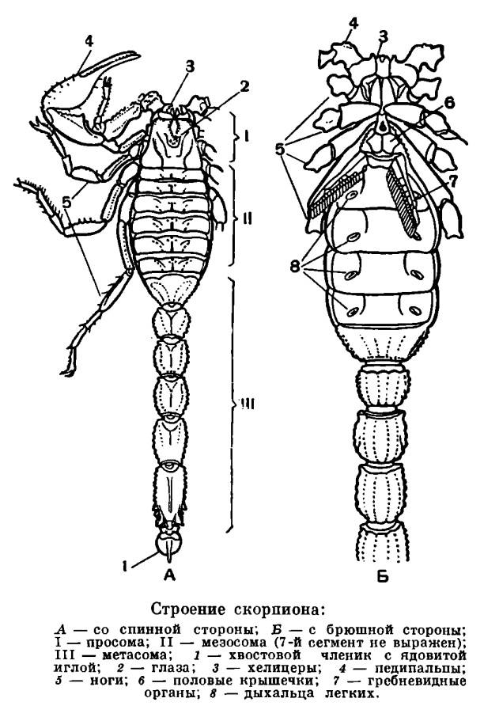
Приложение 2

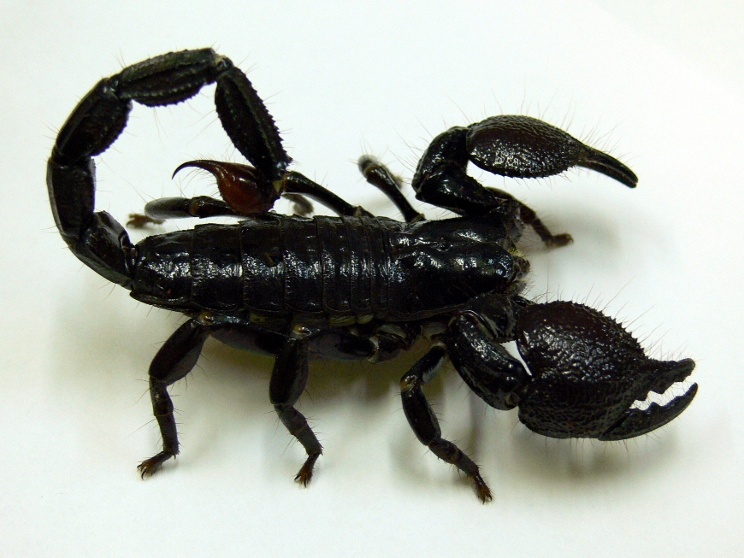
Окрас Pandinus imperator черный с зеленоватым или голубоватым отливом. Клешни и тельсон нередко носят красновато-коричневый оттенок
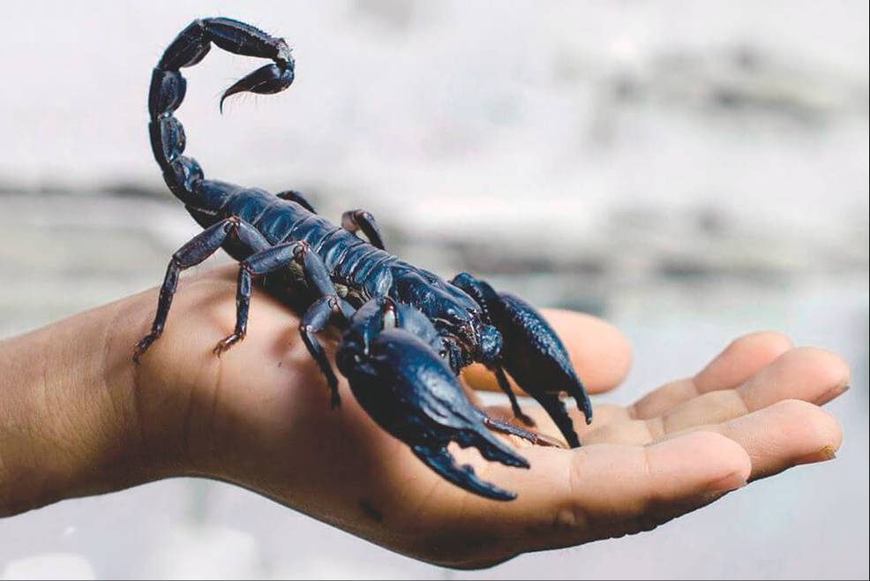

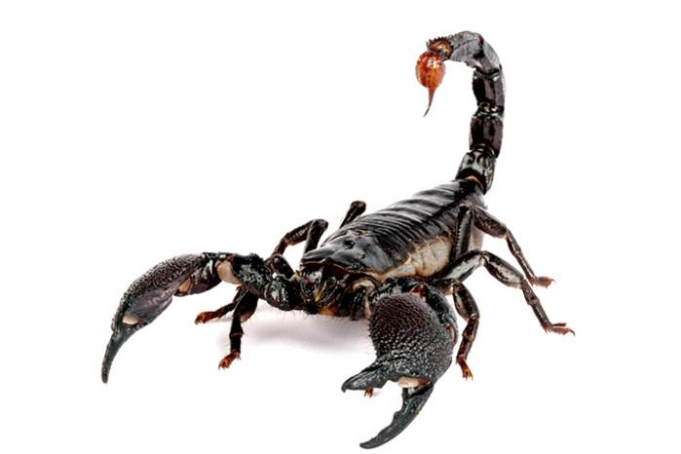
Приложение 3
Личинки (нимфы) заползают матери на спину и остаются там до трех недель. Некоторые малыши прикрепляются к материнским педипальцам и брюшку
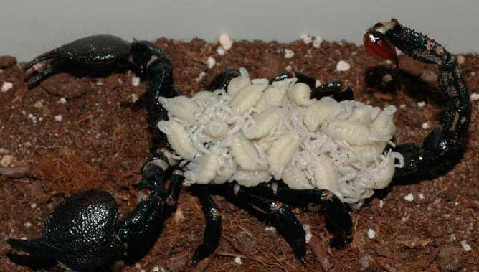
(Где –то здесь мой будущий Симба)
Приложение 4
Я приобрел для императорского скорпиона инсектарий размером 50х25х30
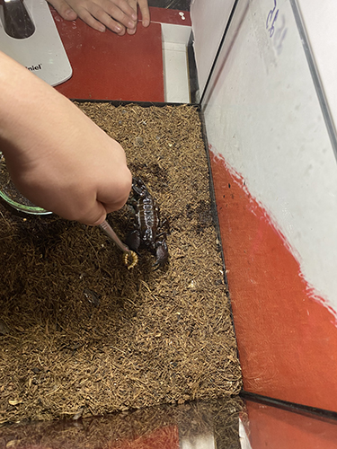
Для удобства я поместил на субстрат корягу и кусок кокосовой скорлупы
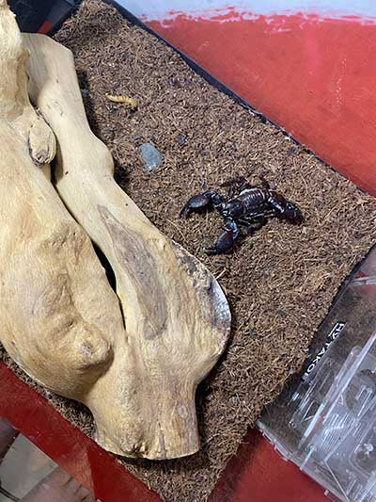 | 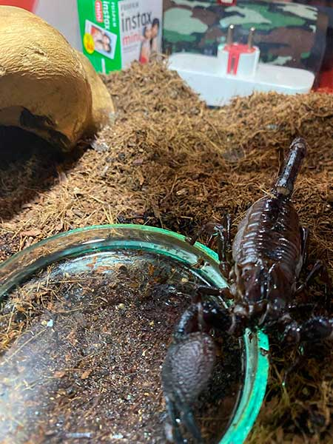
Приложение 5
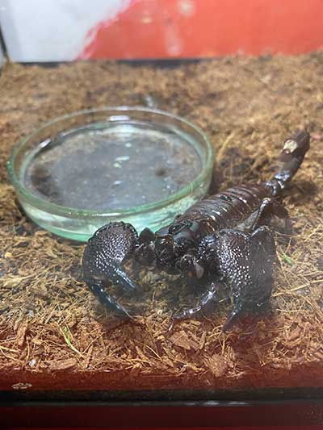 | 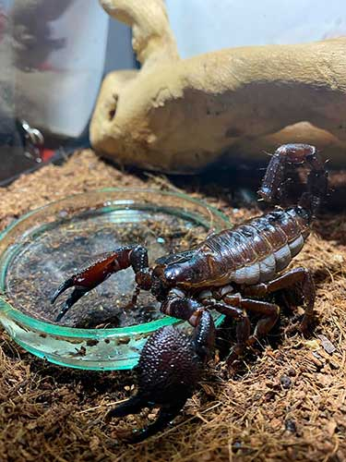
Поилка достаточно мелкая и широкая, она не переворачивается,
когда Симба купается или пьет.
Приложение 6
Зофобасов Симба ест с пинцета, а тараканов я размещаю прямо на субстрате
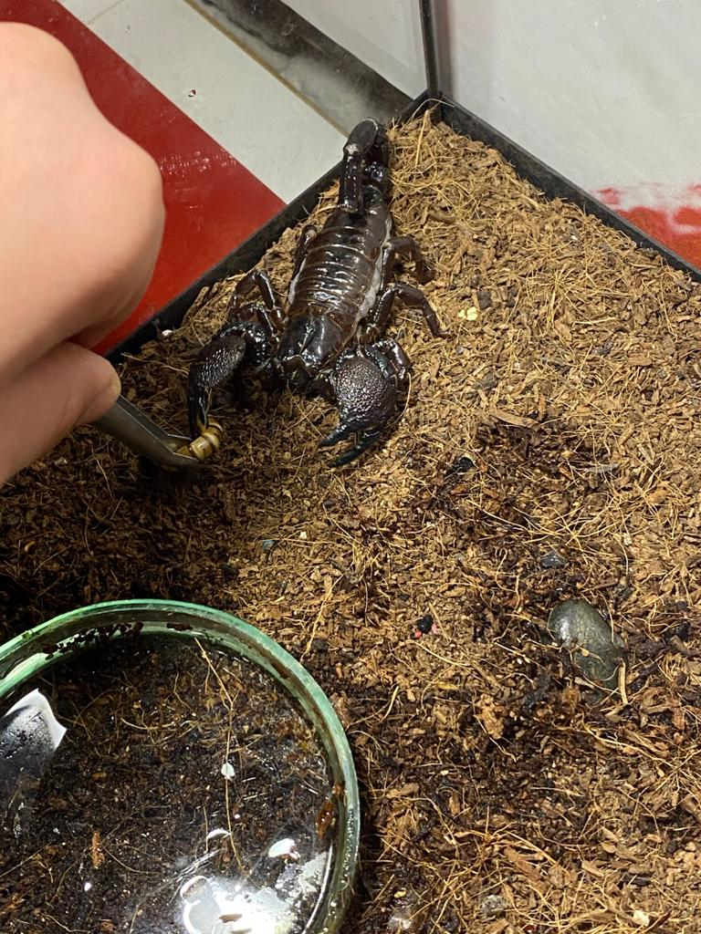 | 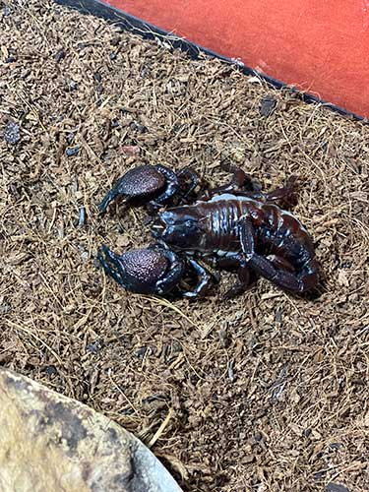
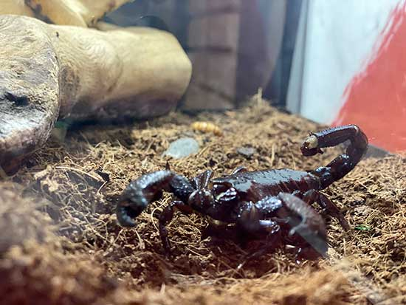
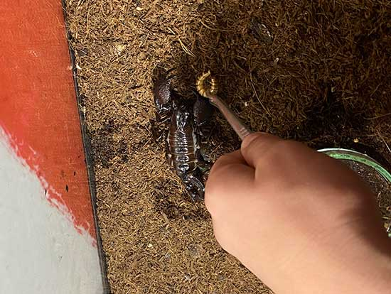
Приложение 7
Мой скорпион знает меня, и когда я беру его в руки, он мне не угрожает
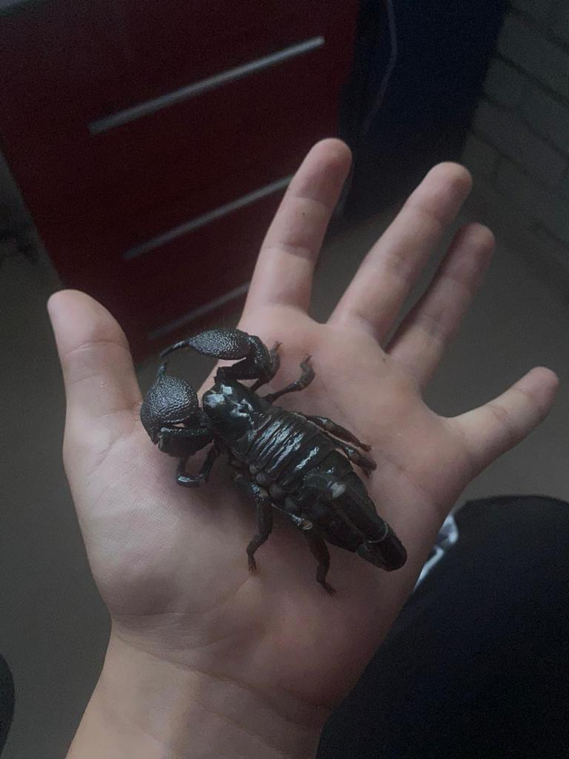 | 